SNT  INTERNET 2 | Les réseaux informatiques- Liaisons entre les machines

- Comment les données sont-elles transportées d’un endroit à un autre ?
- Les câbles sous-marins : Ces liaisons à fibres optique supportent plus de 99% du trafic internet mondial
Présentation : Les câbles sous-marins
Activité 1 : A l’aide de la carte interactive https://www.submarinecablemap.com/
- Recherchez le nombre de câbles reliant la France métropolitaine au reste du monde : ……………………
- Quel est le nom du câble partant de Vendée vers les USA ? ............................
Ville de départ ? ………………………………………………d’arrivée ?
sa longueur ?............. sa date de mise en service ?....................................
- Combien de pays environ sont connectés au câble SeaMeWe-3,le plus long câble du monde ?
………………………………. sa longueur ? …………….
- À qui appartiennent généralement les câbles sous-marins ?
……………………………………………………………………………………………………………………………………………….
- Autres connexions :
Activité 2 :
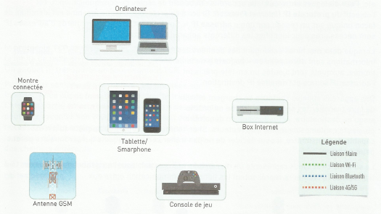
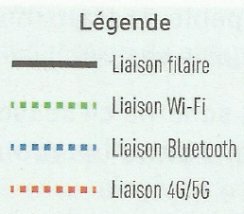

- Relier avec la bonne couleur ces appareils en représentant les connexions possibles

Internet s’appuie sur une grande variété de réseaux physiques qui présentent des caractéristiques différentes.
Le tableau ci-dessous compare plusieurs types de ces réseaux
Réseaux physiques | Réseau filaire ou sans fil | Ordre de grandeur du débit binaire (en Mbits/s) | Ordre de grandeur du débit (Mo/s) | Vitesse du réseau (lent ou rapide)
4G | Sans fil | 100 Mbits/s | 12.5 Mo/s
5G |  | 1 000 Mbits/s
ADSL |  | 25 Mbits/s
Bluetooth |  | 2 Mbits/s
Satellite |  | 30 Mbits/s
Ethernet (RJ45) |  | 1 000 Mbits/s
Fibre Optique |  | 1 000 Mbits/s
WI-FI |  | 100 Mbits/s

- compléter la 2ème et 4ème colonne, sachant qu’un débit de 1Mo/s équivaut à un débit de 8 Mbits/s
- On considère ‘’lent’’ un réseau physique s’il met plus d’une seconde pour transférer une vidéo de 100 Mo. Compléter la dernière colonne du tableau.
- Le Bluetooth est largement utilisé sur les appareils fonctionnant sur batterie comme les montres connectées. Son débit binaire est le plus faible des technologies présentées. A votre avis, pourquoi sert-il autant dans les appareils du quotidien ?
…………………………………………………………………………………………………………………………………………………

- Comment les données sont-elles codées ? LE LANGAGE DES MACHINES : le Binaire
Communiquer sur un réseau social ou par mail, télécharger de la musique, visionner un film ou lire une page web : toutes ces actions nécessitent l’échange de données informatisées sur le réseau internet.

- Sous quelle forme les données circulent-elles sur internet ?
Pour fournir des informations à un ordinateur, il faut les coder, c’est-à-dire les traduire sous forme de nombres.
On utilise pour cela le codage binaire qui transforme les données en une série de 0 et de 1 : les bits (binary digits).
Quelles que soient les données numériques à échanger par internet (image, audio, vidéo, texte…), elles sont codées en octets, des chaînes de 8 bits. Chaque bit a une valeur décimale différente suivant sa place dans l’octet.
Un octet est par exemple 10010011 ou 00111011

Faire l’activité sur le binaire

- Conversion d’un nombre binaire écrit sur un octet en nombre décimal :
Chaque bit selon sa position dans l’octet a une valeur correspondant à une puissance de 2
La position va du rang 7 (complétement à droite) au rang 0 (complètement à gauche)

 | $$2^{7}=$$ | $$2^{6}=$$ | $$2^{5}=$$ | $$2^{4}=$$ | $$2^{3}=$$ | $$2^{2}=$$ | $$2^{1}=$$ | $$2^{0}=$$
Exemple d’octet en binaire | 1 | 1 | 0 | 0 | 1 | 1 | 0 | 1
Valeur décimale
On ajoute ensuite les valeurs décimales : ……………….
donc 11001101 est la représentation de ………..
- Conversion d’un nombre décimal en binaire :
on enlève les puissances de 2 si possible en partant de la plus forte :
exemple de 85 : on ne peut pas enlever 128 donc on place un 0
on peut enlever 64 à 85 donc on place un 1 et on continue avec le nombre 85-64=21
etc……..
Puissance de 2 | 128 | 64 | 32 | 16 | 8 | 4 | 2 | 1
Convertir 85 en binaire | 0 | 1

On en déduit que 85 s’écrit ……………………………… sur un octet.
Exercice 4 :
i) convertir le nombre binaire 11010010 en décimal | ii) convertir le nombre décimal 143 en binaire :

Avec un octet, quel est le plus petit nombre binaire que l’on peut écrire ? le plus grand ?
Avec un octet, quel est le plus petit nombre décimal que l’on peut écrire ? le plus grand ?

Les données circulent donc sur internet sous forme d'octets (8 bits) qui n'ont de sens que pour le logiciel qui les utilise (par exemple, un lecteur multimédia va les transformer en images, en vidéos, en audio…).

- Codage des caractères en ASCII :
ASCII est une norme informatique de codage de caractères apparue aux Etats-Unis dans les années 1960.
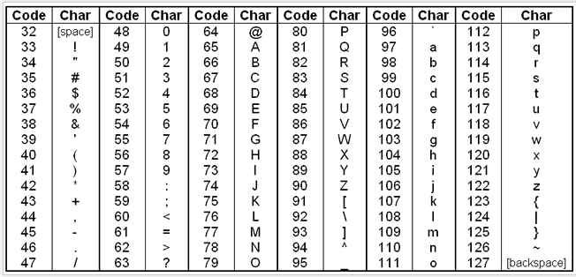 | Exemples :  F est codé par 70  8 est codé par 56  + est codé par ……  e est codé par ………

Exercice 5 : Un traitement de texte reçoit le mot codé avec la norme ASCII
0101001101100011011010010110010101101110011000110110010101110011, déchiffrez -le ?
caractère
Exercice 6 :
Bob a envoyé à Alice son mot de passe en binaire avec la table ASCII : 01100101 00110100 01111010

- Déchiffrer ce mot de passe

- Alice veut répondre Tb à Bob, quel message en binaire doit-elle envoyé à Bob ?

